Итоги Второй мировой войны. Цена
Великой Победы

Авторы:
Белоглазова Ольга Дмитриевна –
учитель истории МБОУ СОШ №2 г. Зверево
Голубева Татьяна Владимировна –
учитель истории МБОУ СОШ №6 г. Белая Калитва
Маркелова Наталья Михайловна –
учитель истории МБОУ СОШ №9 г. Ростов-на-Дону
Лебединская Елена Владимировна –
учитель истории МБОУ СОШ №6 г. Белая Калитва
Швец Инна Сергеевна –
учитель истории МБОУ СОШ №1 г. Морозовск

Цель:
создать условия для формирования эмоционально-оценочного отношения к Победе в Великой Отечественной войне, продуктивной деятельности обучающихся по анализу документов и выявлению значения и последствий Второй мировой войны.
Задачи:
- познавательные: формирование знаний учащихся об итогах Второй мировой войны, ее разрушительных последствиях, всемирно-историческом значении Великой Отечественной войны, анализ различных источников информации, составление таблицы, использование знаковых систем для моделирования объектов;
- коммуникативные: отработка навыков обсуждения наиболее спорных проблем в группах, аргументированного обоснования своих суждений, культуры ведения дискуссии;
- регулятивные: отработка умения самостоятельно составлять тезисные планы ответов, творчески применять полученные знания в незнакомой (проблемной) ситуации;
- личностные: формирование гражданско-патриотических качеств учащихся.
Основная идея:
«Даже победоносная война – это зло, которое должно быть предотвращено мудростью народов»
О. Бисмарк
Интеграция образовательных областей: история, литература, музыка.
Оборудование:
презентация «Итоги Второй мировой войны. Цена Великой Победы», песни военных лет, учебники (Загладин Н.В. и др. История России. XX-начало XXI века: 11 кл. – М.: «Русское слово», 2014; Загладин Н.В. и др. Всеобщая история конец XIX-начало XXI века: 11 кл. – М.: «Русское слово», 2014), раздаточный материал, карта «Изменение границ в Европе после Второй мировой войны», контурная карта.
Результат:
- будут сформированы знания обучающихся об итогах Второй мировой войны, ее последствиях, всемирно-историческом значении Великой Отечественной войны;
- одиннадцатиклассники приобретут навыки работы в группе, критического анализа различных источников информации, ведения дискуссии, составят таблицу «Итоги Второй мировой войны», тезисный план ответа на вопрос «Цена Победы», заполнят контурную карту «Изменение границ в Европе после Второй мировой войны», научатся работать с ПОПС-формулой;
- определят собственную гражданскую позицию к событиям Второй мировой войны.
Характеристика технологии проблемного обучения:
Это вид развивающего обучения, сочетающего принципы проблемности и самостоятельной поисковой творческой деятельности учащихся.
Включает следующие этапы:
- создание ситуации затруднения, формулировка проблемы,
- поисковая работа с информационными источниками,
- выдвижение гипотез,
- коллективное создание продукта,
- презентация,
- обсуждение проблемы,
- вывод,
- рефлексия.

Вводное слово учителя:
Она была в линялой гимнастерке.
И ноги были до крови натерты.
Она пришла и постучала в дом.
Открыла мать. Был стол накрыт к обеду.
«Твой сын служил со мной в полку одном.
И я пришла. Меня зовут Победа».
Был черный хлеб белее белых дней.
И слезы были соли солоней.
Все сто столиц кричали вдалеке.
В ладоши хлопали и танцевали.
И только в тихом русском городке
Две женщины как мертвые молчали.
И.Г. Эренбург

Вглядитесь в эти лица:
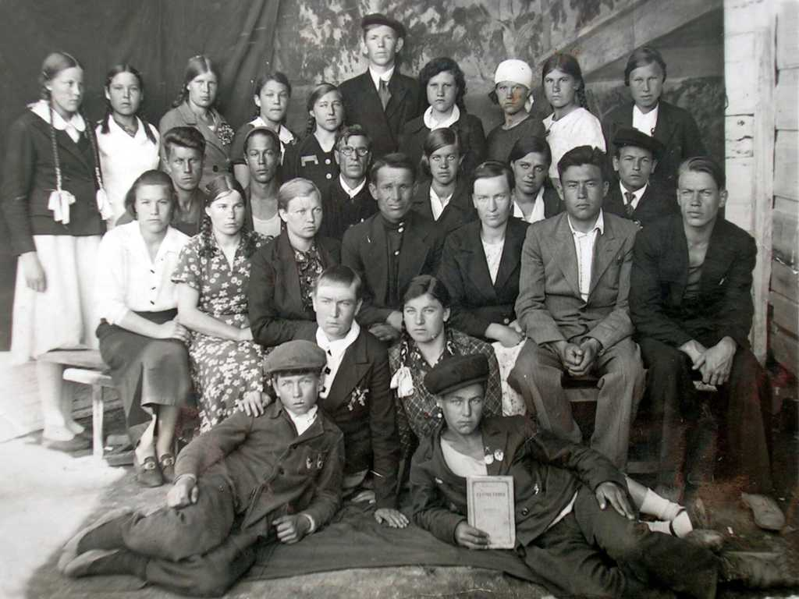
Выпускники 1941 г.
Из ушедших на фронт сразу после выпускного бала вернулись только 3%.
Создание ситуации затруднения, формулировка проблемы:
Всем известны слова знаменитой песни (звучит отрывок из песни «Мы за ценой не постоим», музыка и слова Б. Окуджава):
А нам нужна одна Победа!
Одна на всех,
Мы за ценой не постоим!
Действительно ли за Победу можно заплатить ЛЮБУЮ ЦЕНУ?
Организуем работу четырех групп по проблемам:
1-2 группы - «Значение Победы над фашизмом во Второй мировой войне для дальнейшего мирового развития»;
3-4 группы - «Нравственная Цена Победы».
Задание 1-2-й группам:
1) используя различные источники информации составьте таблицу «Итоги Второй мировой войны»;
2) отметьте на контурной карте изменения государственных границ в Европе, произошедшие по решению Потсдамской конференции держав-победительниц;
3) сформулируйте вывод о том, кто внес решающий вклад в Победу над фашизмом во Второй мировой войне.
Задание 3-4-й группам:
используя учебник, другие источники информации, раздаточный материал и собственный социальный опыт выполните следующие задания:
1) сравните потери Советского Союза и других стран во Второй мировой войне;
2) ответьте на вопрос: «Почему потери России во Второй мировой войне в несколько раз больше, чем в Германии?»
3) составьте тезисный план ответа на вопрос: «Могла ли Цена (человеческие жертвы), заплаченная нашим народом за Победу, быть меньше?»
Группы получают раздаточный материал, могут пользоваться любыми другими источниками информации: материалом учебника, лекций, услугами интернета. Во время работы звучит попурри песен военных лет. На экране
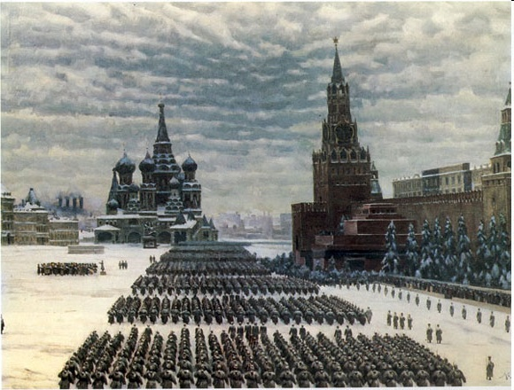
Этапы работы с информационными источниками:
- Выдвижение гипотез.
- Коллективное создание продукта в соответствии с заданием.
- Презентация результатов работы.
- Обсуждение.
- Выводы.
Акцентируем внимание на проблеме, поставленной в начале урока:
«Действительно ли за Победу можно заплатить ЛЮБУЮ ЦЕНУ?»
Обучающиеся пишут эссе, используя ПОПС-технологию.
Структура ПОПС-формулы:
- П – позиция (Я считаю, что…)
- О – обоснование (потому что…)
- П – пример (Я могу это доказать на примере…)
- С – суждение (Исходя из этого, я делаю вывод о том, что…)
Рефлексия:
- Сформулируйте тезис о значении Победы над фашизмом во Второй мировой войне для развития цивилизации в целом.
- Как Великая Отечественная война отразилась в истории Вашей семьи?
- Считаете ли Вы вопросы, поднятые на уроке, актуальными сегодня?
- Какие уроки можно извлечь из Второй мировой войны?
Заключительное слово учителя:
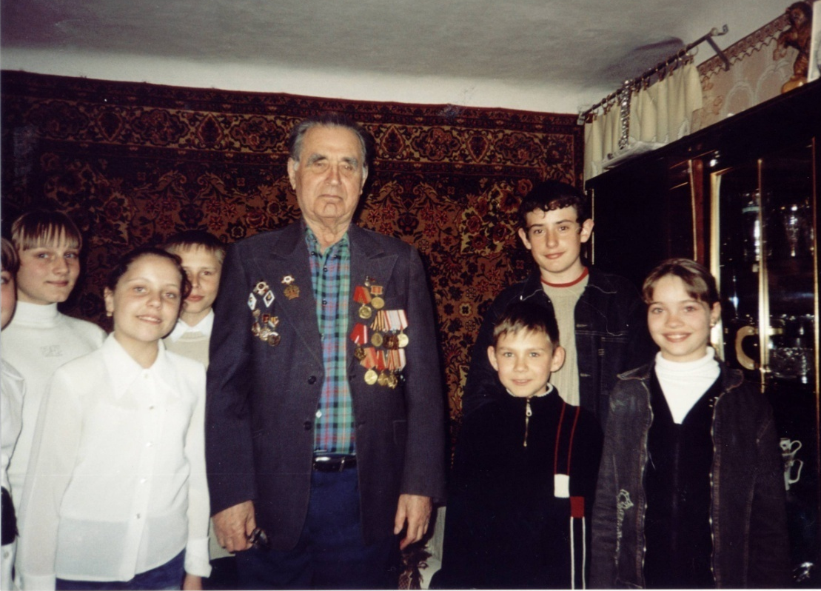
Мы в девяностых рождены,
Войны не знали мы, и все же
В какой-то мере все мы тоже
Вернувшиеся с той войны.

Домашнее задание:
«Диалог с веком»: составьте вопросы, которые вы хотели бы адресовать в 1941-45 гг. Советскому солдату, Воину-освободителю.
Повторение темы, подготовка к контрольной работе по теме «Вторая мировая война».
Ресурсы:
- Загладин Н.В. и др. История России. XX-начало XXI века: 11 кл. - М.: «Русское слово», 2014 г.
- Загладин Н.В. и др. Всеобщая история. Конец XIX-начало XXI века: 11 кл. - М.: «Русское слово», 2014 г.
- История России XX век. Материалы и документы для школьников и поступающих в вузы/ Под ред. Головатенко М.Е. – М.: «Дрофа», 1999 г.
- Методические рекомендации к учебнику Загладина Н.В. и др. Всеобщая история. Конец XIX-начало XXI века: 11 кл. - М.: «Учитель», 2007 г.
- Поурочные планы к учебнику Загладина Н.В. и др. История России. XX-начало XXI века: 11 кл. - М.: «Учитель», 2013 г.
- Смарова А.А. Современная технология проблемного обучения// Журнал «Современные наукоемкие технологии» – «Академия естествознания», 2011 г, №1.
- Сорокина Е.Н. Дискуссионные вопросы изучения истории России XX века: 10-11 кл. – М.: «ВАКО», 2012 г.

Приложения:
Раздаточный материал для 1-2 групп
Говорят цифры:

Советский Союз потерял 27 млн. человек.
Потери Красной Армии 12 млн. человек.
Инвалидами стали 2,6 млн. человек.
Ранены 15,2 млн. человек.
Остались сиротами более 600 тыс. детей.
В годы войны было разрушено 1710 городов и поселков,
70 тыс. сел и деревень.
Лишились крыши над головой 25 млн. человек.
Уничтожено 32 тыс. промышленных предприятий.
Затоплено и взорвано 1135 шахт,
48 тыс. км. железных дорог,
1870 мостов.
Разграблено 40 тыс. больниц,
43 тыс. библиотек,
427 музеев,
1670 церквей.
Уничтожена треть национального богатства.

Соотношение сил сторон на европейском театре военных действий
(январь 1945 г.)
 | Войска союзников | Войска Германии |  | Советские войска
 | Войска союзников | на западе | на востоке | Советские войска
Личный состав (млн. чел.) | 5,7 | 1,9 | 3,7 | 6,7
Орудия (тыс.) | 50,0 | 45,0 | 56,2 | 107,3
Танки и САУ (тыс.) | 16,1 | 3,5 | 8,1 | 12,1
Боевые самолеты (тыс.) | 16,7 | 2,7 | 4,1 | 14,7

Потери во Второй Мировой войне

 | Мобилизованы |  | Погибшие военнослужащие | Раненные в боях | Жертвы среди мирного населения
Государства антигитлеровской коалиции
СССР |  | 20.000.000 | 11.945.000 | 18.000.000 | 13.685.000
США |  | 16.353.750 | 405.500 | 671.750 | ----
Китай |  | 5.000.000 | 1.324.500 | 1.762.000 | до 10.000.000
Франция |  | 5.000.000 | 205.750 | 390.000 | 300.000
Великобритания |  | 4.683.000 | 264.500 | 277.000 | 60.500
Югославия |  | 3.741.000 | 305.000 | 425.000 | 1.355.000
Польша |  | 1.000.000 | 320.000 | 530.000 | 6.028.000

Раздаточный материал для 3-4 групп
Говорят цифры:
СССР Германия
потери солдат, военные потери 10,5 млн. 3,25 млн.;
мирных жителей 15,75 млн. 1,76 млн.
Союзники в годы Второй мировой войны потеряли:
англичане — 400 тыс. человек;
французы — 600 тыс. человек;
американцы — 229 тыс. человек.

Потери советской армии при освобождении других стран

В Польше  В Чехословакии  В Венгрии  В Германии  В Румынии  В Австралии  В Югославии  В Норвегии  В Болгарии  В Китае  В Корее | 600 тыс. 212 чел.  139 тыс. 918 чел.  140 тыс. 004 чел.  101 тыс. 961 чел.  68 тыс. 993 чел.  26 тыс. 006 чел.  7 тыс. 995 чел.  3 тыс. 436 чел.  977 чел.  9 тыс. 272 чел.  691 чел.
Всего | 1 млн. 099 тыс. 465 человек

Данные о гибели гражданского населения на оккупированной
фашистами советской земле:

Преднамеренно истреблено | 7 млн. 420 тыс. 135 человек
Погибло на принудительных работах в Германии | 2 млн. 164 тыс. 313 человек
Погибло от жестоких условий оккупационного режима | 4 млн. 100 тыс. человек
Всего | 13 млн. 684 тыс. 448 человек

Воспоминания:
…Я думала, что когда мы войдем в Германию, то у меня ни к кому пощады не будет. Сколько ненависти скопилось в груди! Почему я должна не трогать его дом, если он мой сжег? Почему? Хотелось увидеть их жен, их матерей, родивших таких сыновей. Как они будут смотреть нам в глаза?
…Пришли в какой-то поселок, дети бегают голодные, несчастные. И я, которая клялась, что всех их ненавижу, я собирала у своих солдат все, что у них есть, что осталось от пайка, любой кусочек сахара, и отдавала немецким детям. Конечно, я не забыла, я помнила обо всем, но смотреть спокойно в голодные детские глаза я не могла…
Санинструктор С.А. Кунцевич

Примерные результаты работы учащихся в группах
Группы 1-2: Итоги Второй мировой войны

Страна | Итоги Второй мировой войны
Человеческие жертвы | Вторая мировая война унесла жизни не менее 60 млн. человек, многие стали инвалидами, дети – сиротами.
Разрушения | Только в Советском Союзе уничтожена треть национального богатства.
СССР | Вырос международный авторитет страны. Советский Союз сохранял за собой Прибалтику, Западную и Закарпатскую Украину, Западную Белоруссию, Молдавию, часть Восточной Пруссии (Калининградскую область). Получил 50% репараций Германии.
США | Претензии на мировое лидерство (меньше других пострадали во Второй мировой войне, мощная экономическая база). Новое ядерное оружие испытано на мирном населении японских городов (огромные жертвы).
Польша | Получила Селезию и Померанию, часть Восточной Пруссии.
Чехословакия | Стала единым государством.
Германия | Воплощение принципов политики 4 де-: демилитаризации, декартелизации, денацификации, демократизации. Суд над фашизмом. Потеря отдельных территорий, депортация немцев. Выплата репараций.
Италия | Лишилась колониальных владений.
 | Создана ООН для обеспечения стабильного мира и международной безопасности.
 | Приоритетными стали общечеловеческие ценности (жизнь человека, гуманизм, свобода, равноправие народов) по сравнению с классовыми, идеологическими и т.д.
 | Признание права народов на самоопределение, права колоний на национальное освобождение привели к крушению колониальной системы в послевоенный период.

Выводы: Решающий вклад в Победу над фашизмом внес советский народ:
- коренной перелом в ходе второй мировой войны начался со Сталинградской битвы,
- основные силы Вермахта были сосредоточены на советско-германском фронте,
- Красная армия освободила территорию не только своей страны, но и оказала помощь 13 европейским государствам.
После Победы над фашизмом в рамках ООН были выработаны новые общечеловеческие ценности, построенные на гуманизме, равноправии народов и стремлении к мирному сосуществованию.

Группы 3-4: Цена Победы (тезисы)

Соотношение потерь Советского Союза и Германии во Второй мировой войне можно определить как 3 к 1.
Большие жертвы среди мирного населения обусловлены тем, что:
1) мирное население погибало в результате бомбежек, голода, холода (только в блокадном Ленинграде - 850 тыс. человек);
2) женщин и детей забирали в рабство в Германию, сжигали в концлагерях;
3) за одного убитого партизанами немца фашисты убивали 100 мирных жителей, сжигали целые деревни…
Большие потери Красной Армии по сравнению с Вермахтом можно объяснить:
1) самопожертвованием советского солдата;
2) уничтожением пленных красноармейцев, тогда как плененные немецкие солдаты вернулись на Родину;
3) 3 млн. советских солдат погибли, освобождая Европу от фашизма;
ошибками советского руководства:
4) перед войной была репрессирована большая часть руководства Красной Армии («Дело Тухачевского»), их место заняли менее опытные офицеры;
5) ошибочным оказался план ведения войны «Малой кровью на чужой территории» - недооценка врага;
6) в результате предвоенной дружбы с Германией многие немецкие офицеры учились в советских учебных заведениях, знали секреты военного искусства, а так же где находятся аэродромы (1200 самолетов уничтожены в первые дни войны, даже не взлетев);
7) невыполнимые приказы Ставки, например, «Киев не сдавать!», приводили к многочисленным жертвам, а город все равно оказался в руках противника;
8) по приказу №227 за спинами российских солдат стояли заградотряды, которые в случае отступления стреляли в своих, а не укрепляли линию фронта…

Выводы: благодаря патриотизму, героизму, самоотверженному труду советского народа и созданной в предвоенные годы мощной экономической базе, в короткие сроки переброшенной на Восток, мы победили. Советский Союз понес в этой войне колоссальные потери. Помимо внешних причин: жестокости фашистского режима, недобросовестности союзников (открытие второго фронта состоялось не в 1942, а в 1944 г.), были и внутренние: отношение к советскому человеку как к «винтику» в государственной машине, принцип «любой ценой», обесценивание человеческой жизни в результате массовых репрессий – это некоторые из причин, «почему Советский Союз заплатил за Победу такую высокую цену».

Критерии оценивания работы учащихся на уроке
- оцениваются коммуникативные навыки: выбирать стратегию решения, распределять роли, умение слаженно работать в группе, аргументировано отстаивать точку зрения группы или свою собственную позицию, культурно вести дискуссию;
- исследовательская культура: умение устанавливать внутрипредметные (на основе ранее приобретенных знаний) и межпредметные связи (истории России и всеобщей истории, краеведческого материала, собственного социального опыта, произведений литературы и искусства), умение работать с новой информацией из различных источников (анализ, сравнение, сопоставление), использовать знаковые системы и символы для моделирования объектов, обобщать, делать самостоятельные выводы, грамотно презентовать результаты работы группы;
- качество выполнения поставленной задачи: понимание сущности рассматриваемой проблемы, знание изученной темы, владение терминологией, полнота, системность ответов учащихся, творческое применение полученных знаний в незнакомой (проблемной) ситуации.
Оценка группе ставится как среднее арифметическое оценки учителя, самооценки и оценки других групп. Оценивание личного участия каждого происходит внутри группы (оценки не должны превышать общую оценку группы). В случае расхождения мнений, решающее слово принадлежит капитану команды.
На данном уроке может применяться накопительная система оценивания обучающихся, т.е. индивидуальную оценку можно повысить, продемонстрировав умение работать по новой технологии (с ПОПС-формулой), ответив на итоговые диагностические вопросы.

